МИНИСТЕРСТВО НАУКИ И ВЫСШЕГО ОБРАЗОВАНИЯ РОССИЙСКОЙ ФЕДЕРАЦИИ Федеральное государственное автономное образовательное учреждение высшего образования

"КРЫМСКИЙ ФЕДЕРАЛЬНЫЙ УНИВЕРСИТЕТ им. В. И. ВЕРНАДСКОГО"

ФИЗИКО-ТЕХНИЧЕСКИЙ ИНСТИТУТ

Кафедра компьютерной инженерии и моделирования

**Отчёт по лабораторной работе № 1 по дисциплине "Программирование"**

| **Научный руководитель старший преподаватель кафедры компьютерной инженерии и моделирования** | **(Оценка)** | **Чабанов В.В.** |
| --- | --- | --- |
|  |  |  |

Студента 1 курса группы ИВТ-б-о-191(2) Баланюка Никиты Александровича  
направления подготовки 09.03.04 "Информатика и вычислительная техника"​

​

Симферополь, 2020

**Лабораторная работа №1. Изучение базовых возможностей MS Visual Studio**

**Цель:** Изучить основные возможности создания и отладки программ в IDE MS Visual Studio.

**Ход работы:**

1. **Как создать консольное приложение С++?**
2. Кликаем по иконке Visual Studio.
3. 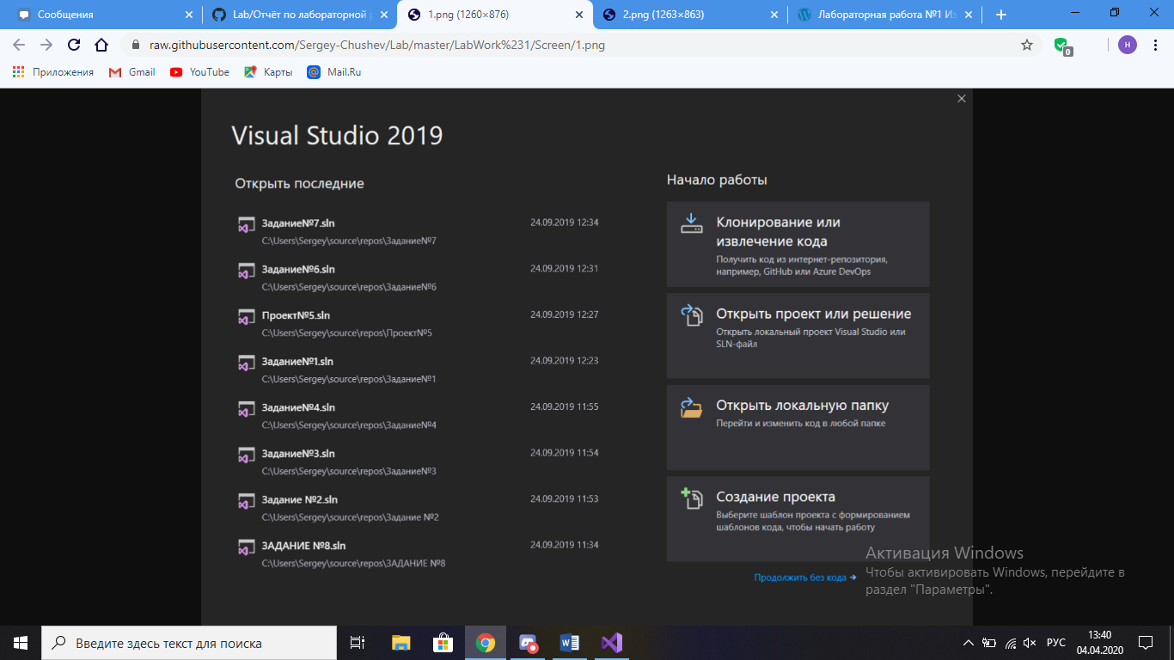Затем нажимаем на "Создание проекта" в правом нижнем углу окна.

Рисунок 1 - Создание проекта

1. 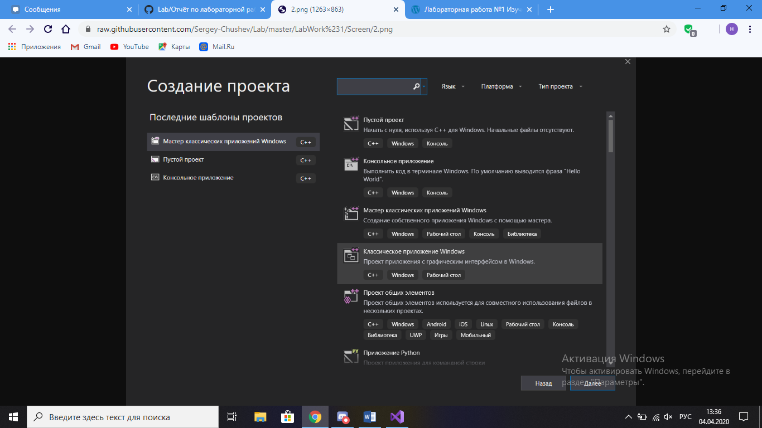Чтобы создать консольное приложение выбираем второй пункт из списка.

Рисунок 2 – Выбор типа приложения

1. 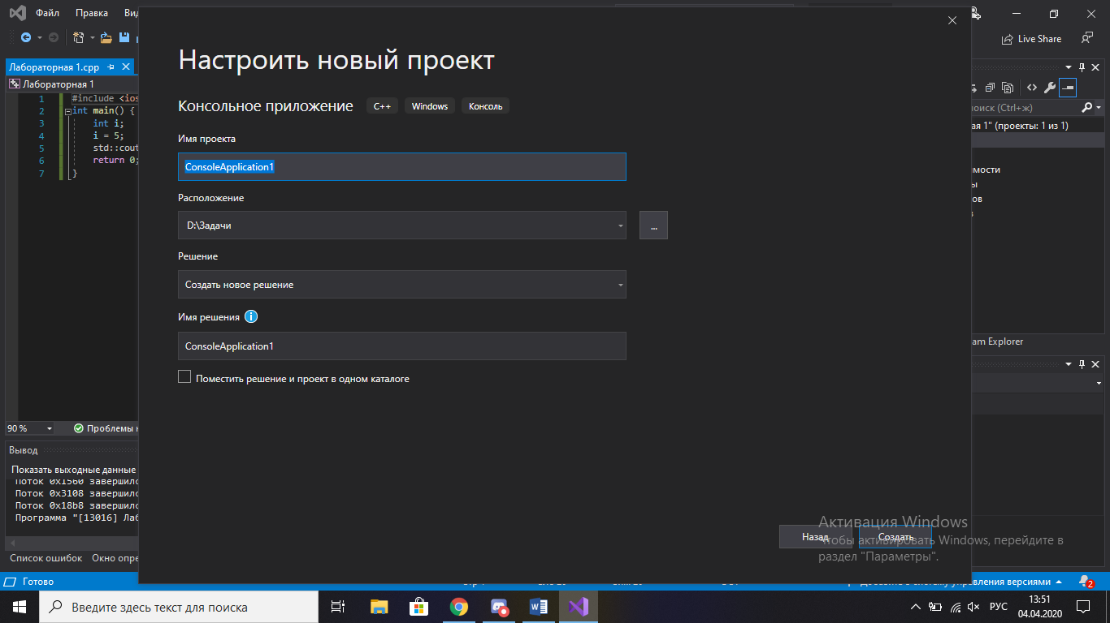Присваиваем проекту имя и определяем его расположение.

Рисунок 3 – Настройка проекта

1. 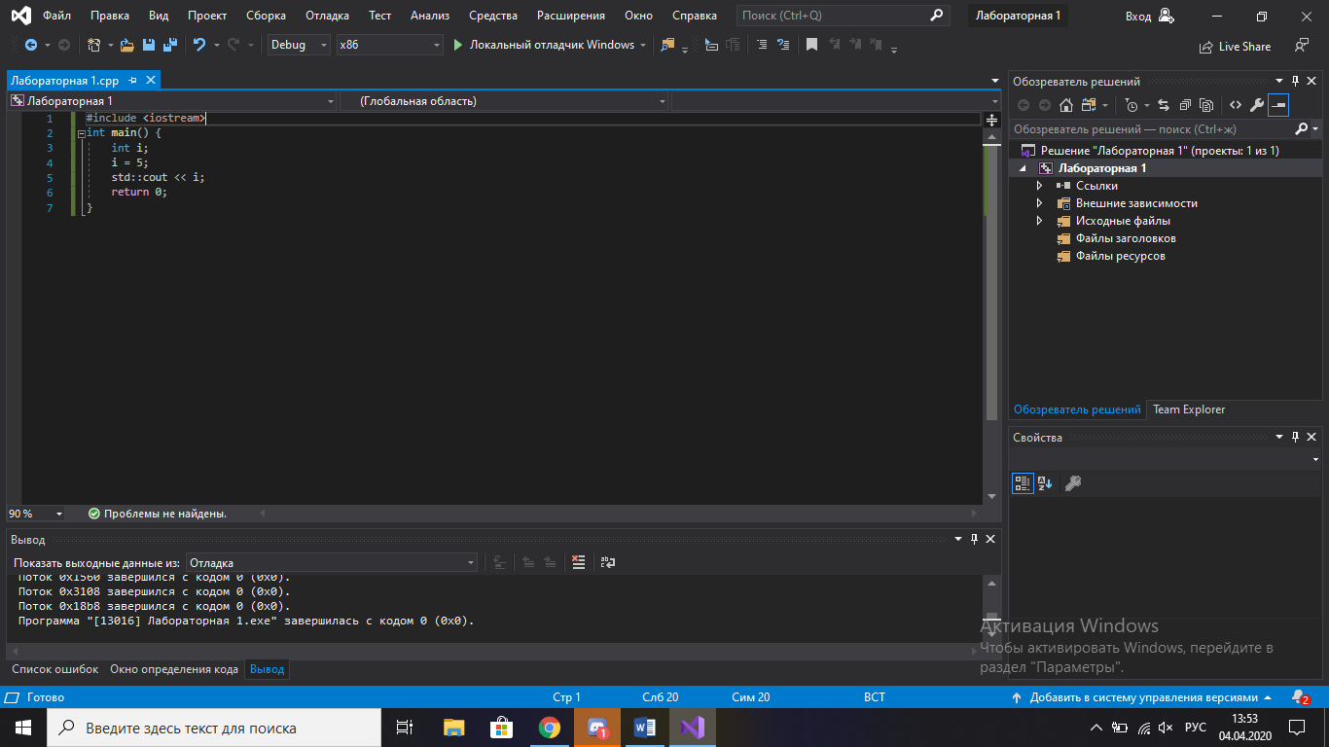Внешний вид консольного приложение С++.

Рисунок 4 – Консольное приложение С++

1. **Как изменить цветовую схему (оформление) среды?**
2. 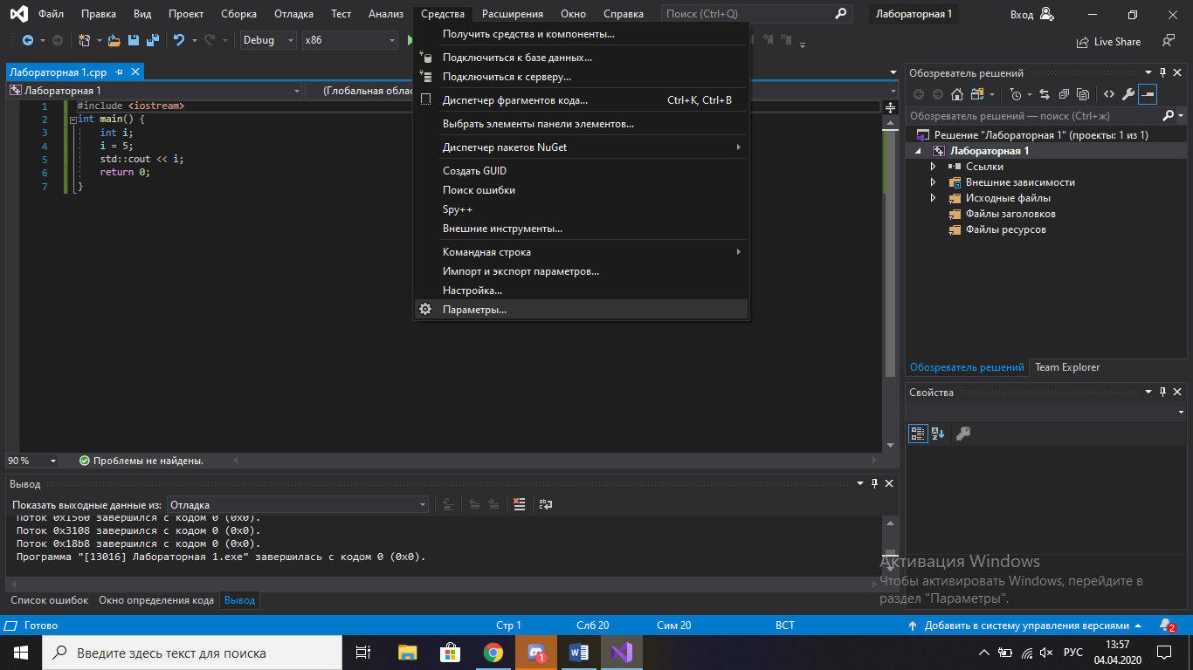В верхней панели выбираем "Средства". В самом внизу открывшегося списка находим раздел "Параметры" и кликаем по нему.

Рисунок 5 – Поиск «Параметры»

1. 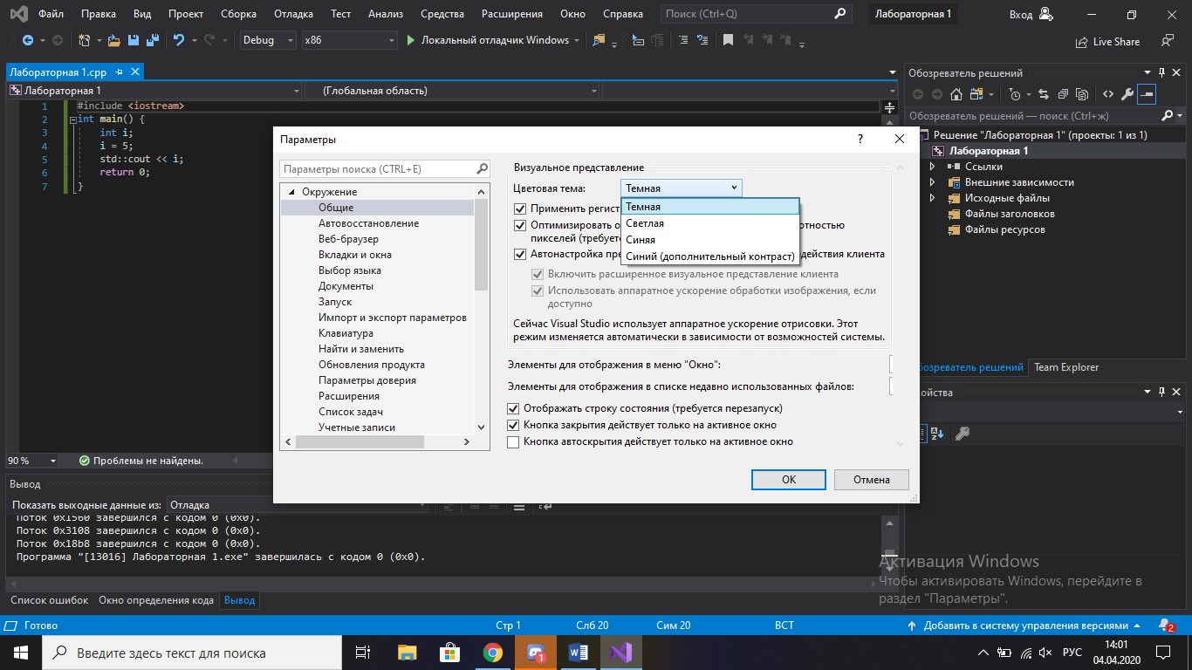Выбираем и изменяем тему.

Рисунок 6 – Выбор темы

1. **Как закомментировать/ раскомментировать блок кода средствами VS?**
   1. Для того, чтобы закомментировать блок кода средствами VS нужно, зажав клавишу ctrl, нажать сначала на K, а затем на С.
   2. Чтобы раскомментировать нужно, зажав клавишу ctrl, нажать сначала на K, а затем на U.
2. **Как открыть в проводнике Windows папку с проектом средствами VS?**
3. 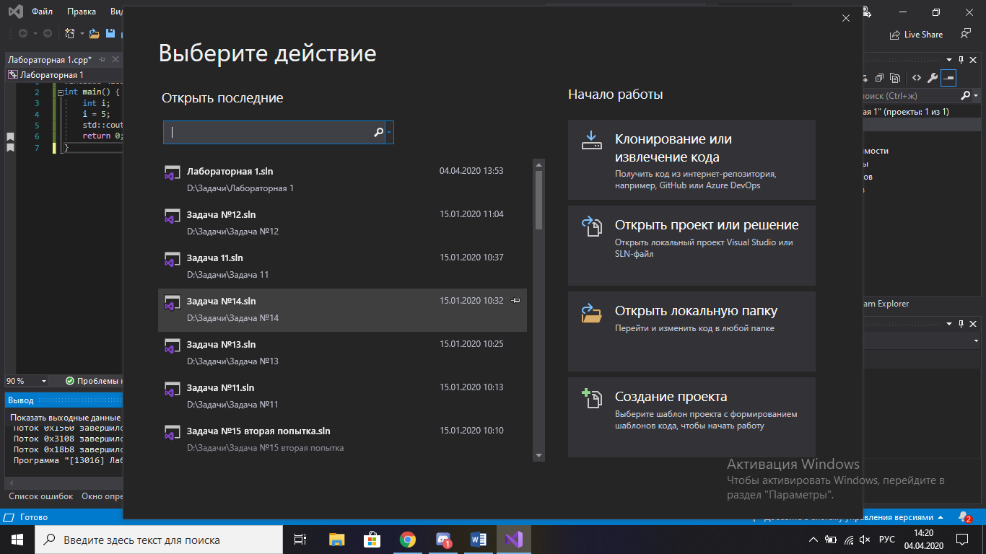Открываем VS и в правом списке опций выбираем "Открыть папку".

Рисунок 7 – Открытие папки

1. 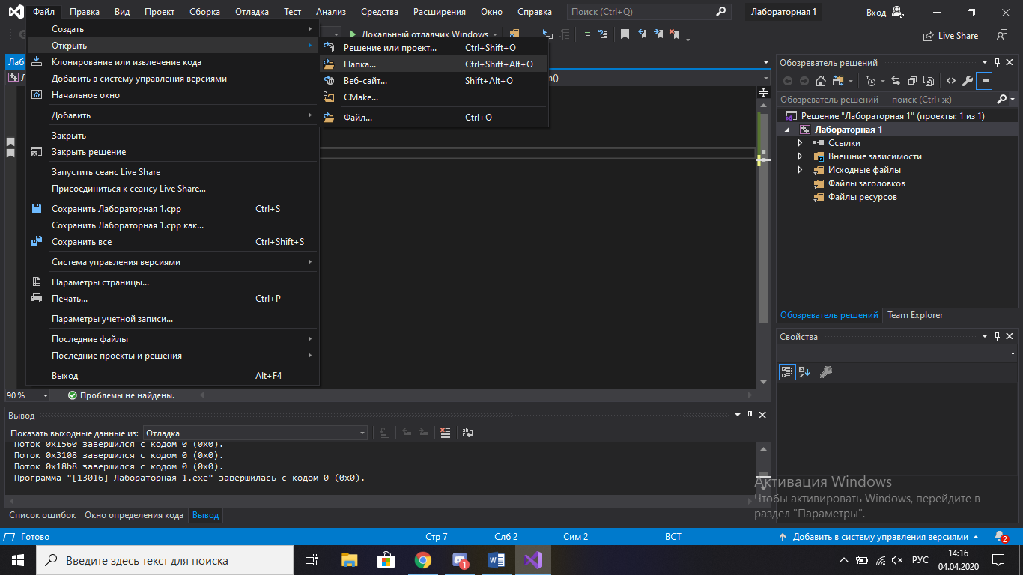Если нужно открыть папку, когда вы уже работаете с каким-то проектом, переходим на вкладку "Файл"- "Открыть"-" Папку с проектами"

Рисунок 8 – Открытие папки в рабочем проекте

1. **Какое расширение файла-проекта используется в VS?**

Используется SLN расширение.

1. **Как запустить код без отладки (не менее 2 способов)?**
2. Нажать на сочетание клавиш «Ctrl+F5».
3. 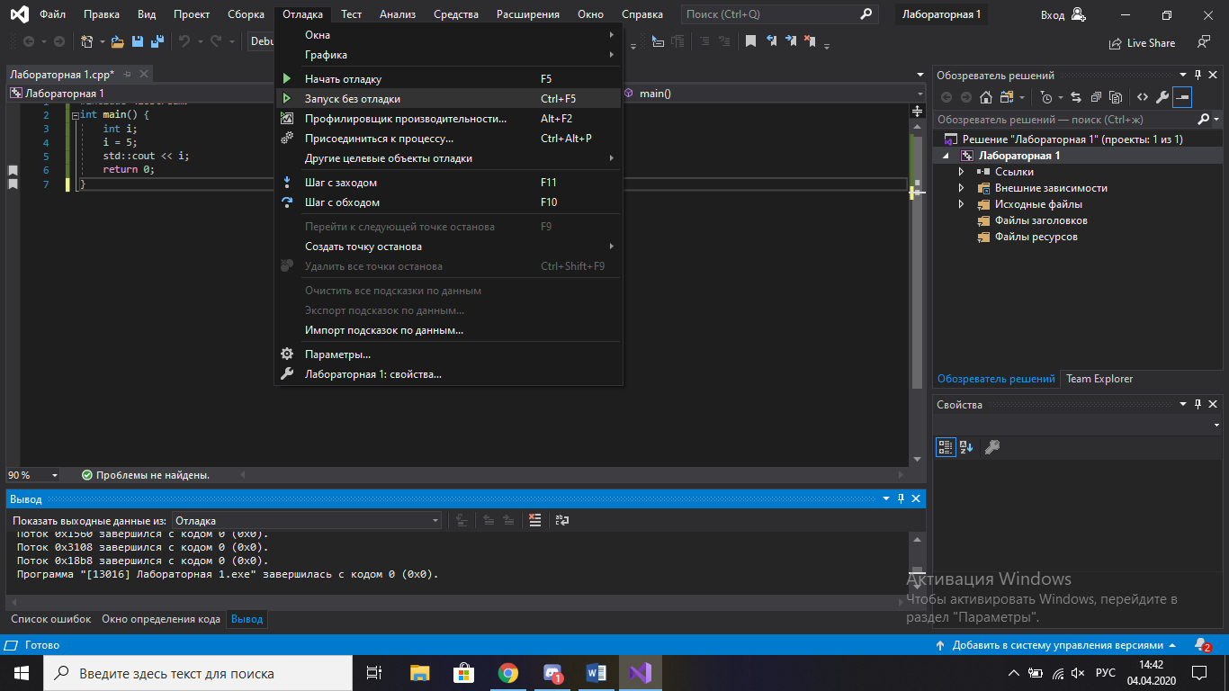«Отладка» - «Запуск без отладки».

Рисунок 9 – Запуск без отладки

1. **Как запустить код в режиме отладки (не менее 2 способов)?**
2. Нажать на клавишу "F5".
3. 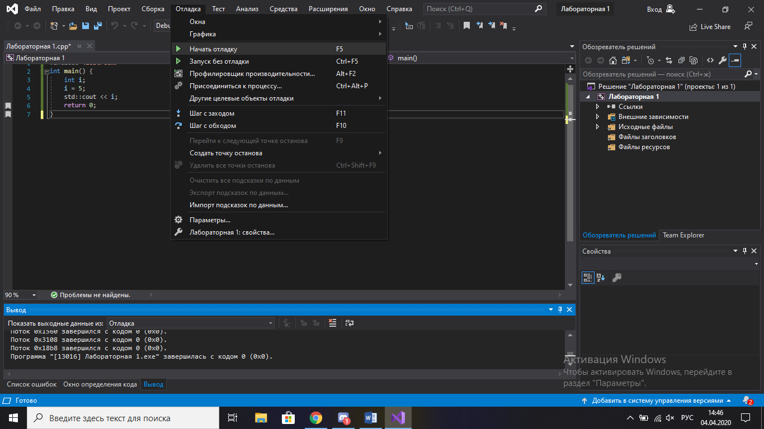«Отладка» - «Начать отладку».

Рисунок 10 – Запуск с отладкой

1. **Как установить/убрать точку останова (breakpoint)?**
2. Для установки выделить нужную строчку и нажать на F9.
3. Для того, чтоб убрать, так же нажать на выбранной строке F9.
4. **Выполнить задание с кодом.**
5. Переключитесь в конфигурацию сборки **Debug**;
6. Установите breakpoint на 5 и 6 строках;
7. Запустите приложение в режиме отладки. Используйте Кнопку **Продолжить** или **Шаг с обходом** для перемещения к следующей точке останова;
8. 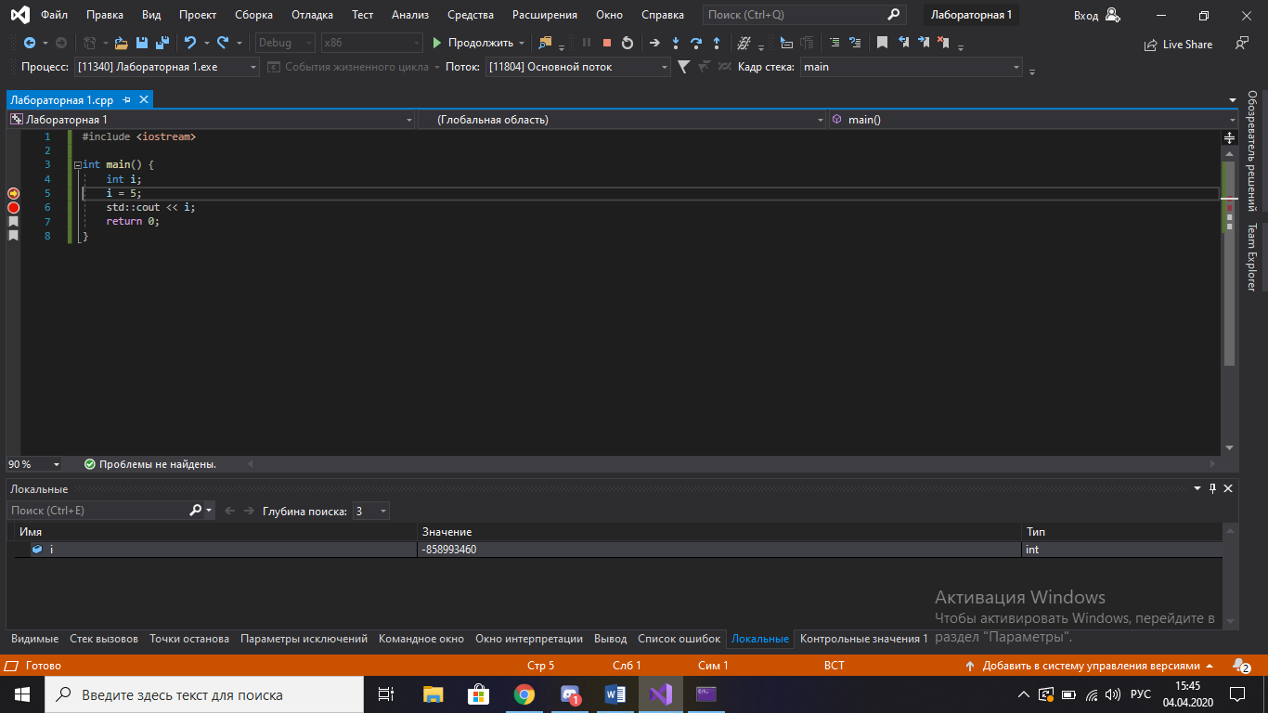Какое значение содержит переменная i в 5-й строке?

Рисунок 11 – Значение i в 5-й строке

1. 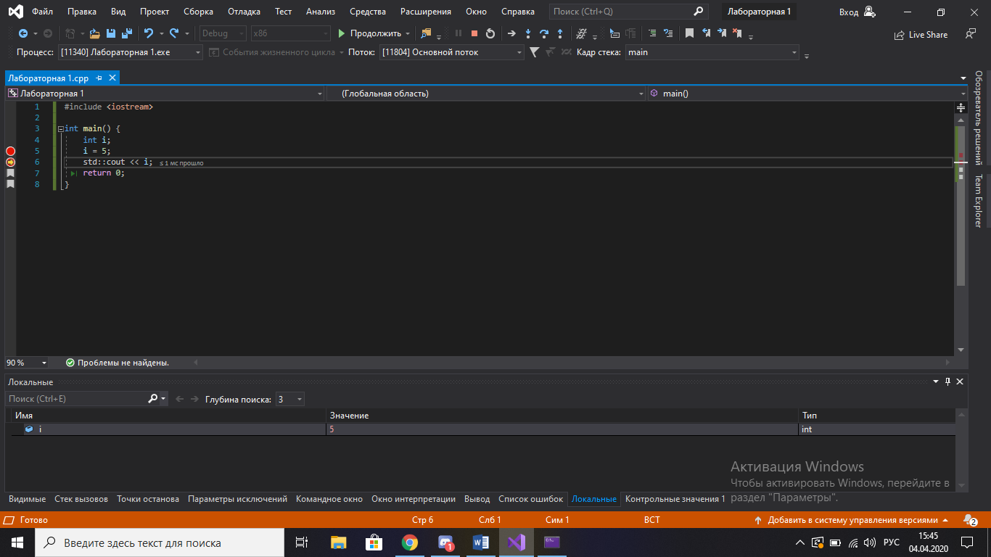Какое значение содержит переменная i в 6-й строке?

Рисунок 12 – Значение i в 6-й строке

1. **Выполните задание 9 изменив программу.**
2. 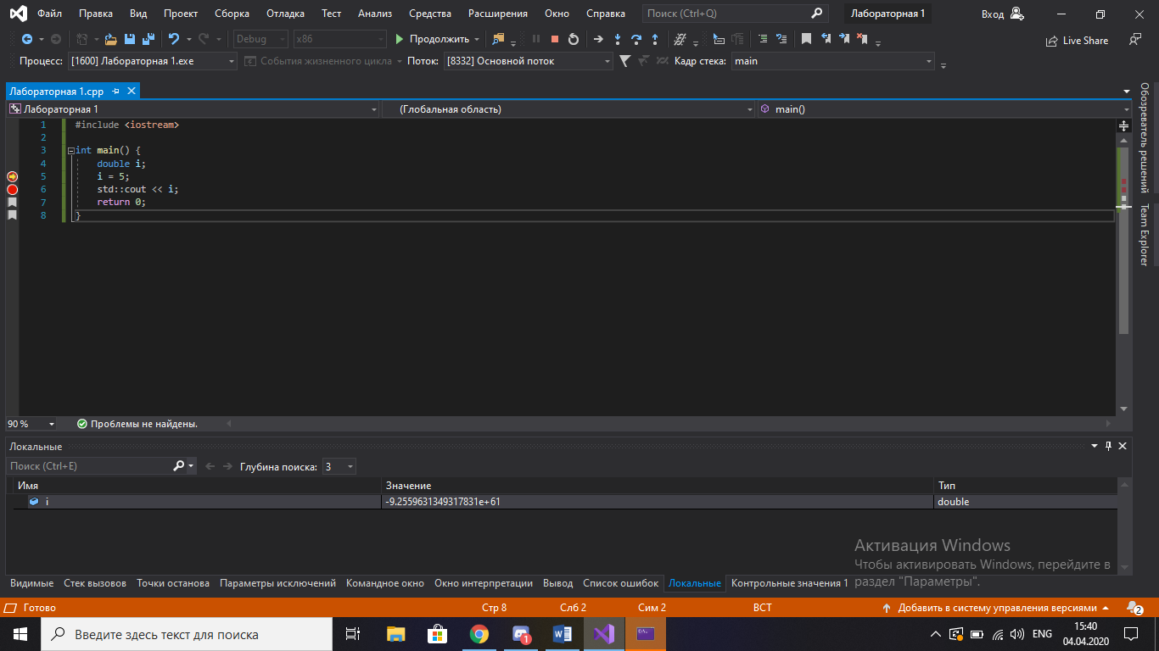Какое значение содержит переменная i в 5-й строке?

Рисунок 13 – Значение i в 5-й строке

1. 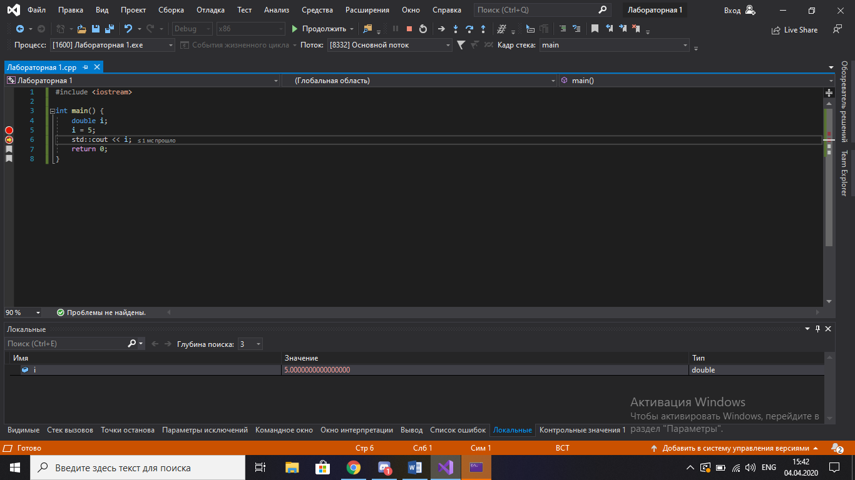Какое значение содержит переменная i в 6-й строке?

Рисунок 14 – Значение i в 6-й строке

**Вывод:** в ходе лабораторной работы я ознакомился с основными возможностями VS c понятием точки останова и научился ими пользоваться. Так же я научился пользоваться отладкой.